附件1:
网上缴费流程
步骤一
微信搜索安徽工程大学“公众号”，或者进入安徽工程大学官网https://www.ahpu.edu.cn/点击"新媒体",关注“安徽工程大学公众号”
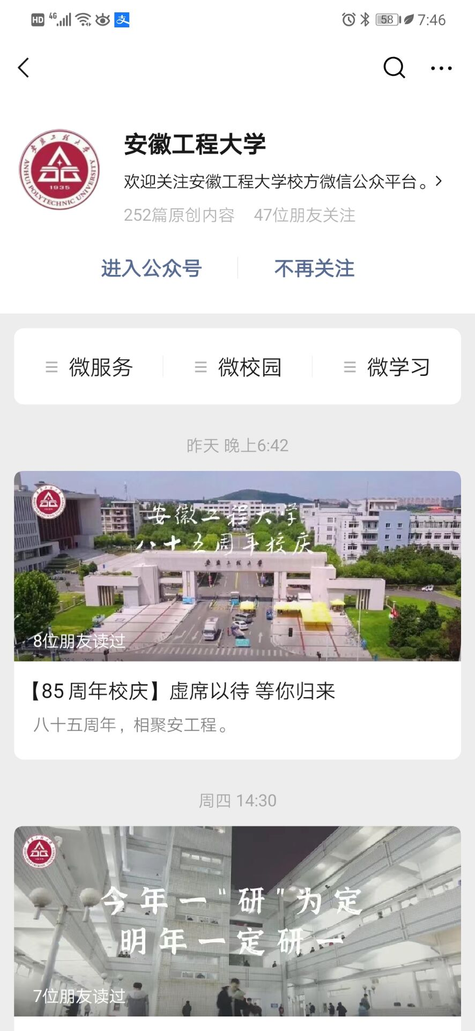
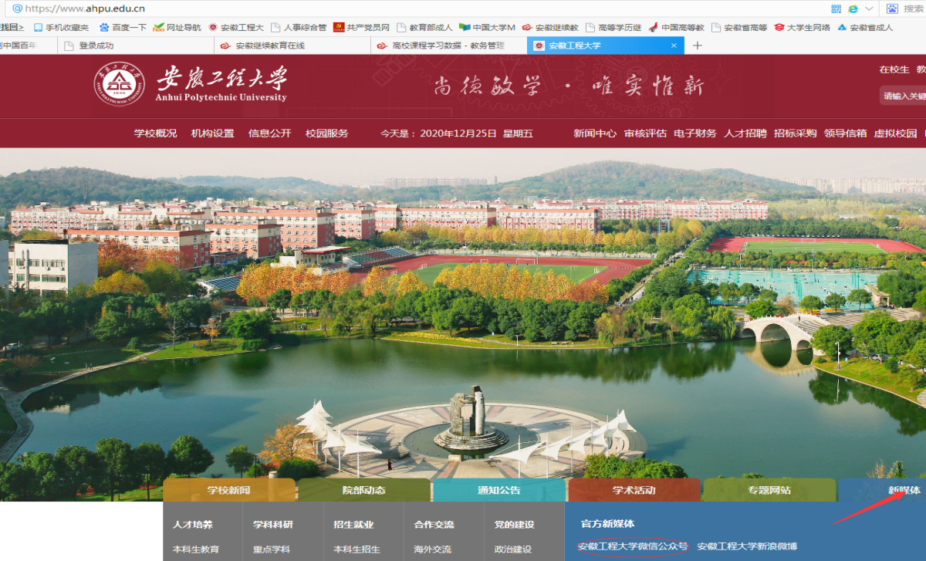

步骤二
进入公众号后点击下方“微校园”进入“缴费大厅”，选择缴费服务→自助缴费。
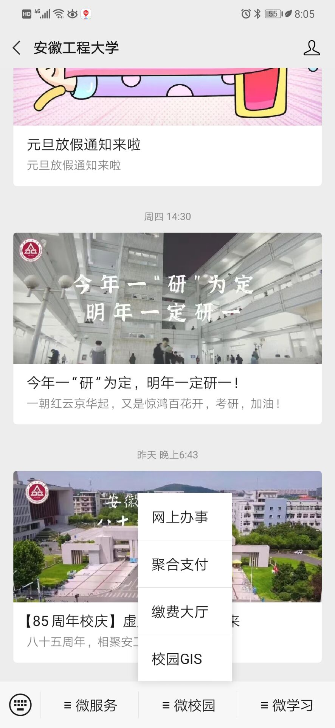
步骤三
完善个人信息，绑定建设银行银联卡后即可缴费。
温馨提示：1.没有建设银行银联卡的同学，需携带本人身份证到就近建设银行网点办理。
2.附件2、附件3见继续教育学院网站https://jxjyxy.ahpu.edu.cn/通知公告。

